江苏帝邦建设工程有限公司“4•17”一般中毒和窒息事故调查报告

西宁经济技术开发区南川工业园区管理委员会事故调查组

2025年4月17日17时40分许，江苏帝邦建设工程有限公司在南川工业园区青海丽豪清能股份有限公司冷氢化工段809装置合成炉C炉搭建脚手架作业过程中发生一起生产安全事故，造成1人死亡,直接经济损失160万元。
事故接报后，南川工业园区环境保护和安全生产监督管理分局、西宁市公安局南川工业园区公安分局等部门第一时间赶赴事故现场，组织开展救援和善后处置等工作。西宁市安全生产委员会办公室对该起事故查处实行一般生产安全事故挂牌督办。

根据《中华人民共和国安全生产法》《生产安全事故报告和调查处理条例》等有关法律法规规定，西宁市城中区人民政府委托南川工业园区管理委员会，由中共西宁市城中区纪律检查委员会、城中区监察委员会、城中区人民检察院、西宁市公安局南川工业园区公安分局、南川工业园区环境保护和安全生产监督管理分局、人力资源和社会事务管理局和工会等有关部门和相关专家，组成江苏帝邦建设工程有限公司“4·17”一般生产安全事故调查组（以下简称事故调查组），全面开展事故调查处理工作，对事故原因进行调查分析。
事故调查组按照“四不放过”“科学严谨、依法依规、实事求是、注重实效”的原则，通过现场勘查、调查取证、人员询问、调阅资料和综合分析等，查明了事故发生的经过和原因，以及事故应急救援、人员伤亡和直接经济损失情况，认定了事故性质和责任，提出了对相关责任单位和责任人员的处理建议、事故整改和防范措施建议。
经调查组调查认定，该起事故为一起一般中毒和窒息[]生产安全责任事故[]。
一、事故基本情况
(一)脚手架搭设作业相关概况
作业名称:青海丽豪清能股份有限公司809合成工段脚手架搭建作业
发包单位：青海丽豪清能股份有限公司
承包单位：江苏帝邦建设工程有限公司
作业内容：脚手架搭建
作业相关情况：江苏帝邦建设工程有限公司在合成炉C炉下方脚手架搭设作业前，青海丽豪清能股份有限公司对合成炉C炉脚手架搭设作业制定检修作业方案，针对作业现场和作业过程存在的危险有害因素进行辨识，开展作业危害分析并制定管控措施，按要求办理了高处作业票，作业前对江苏帝邦作业人员进行工艺交出条件确认，对江苏帝邦作业人员进行了安全交底，通过书面记录和口头宣贯双重方式向作业人员告知风险及应对措施，确保全员签字确认后开展作业。
（二）相关单位情况
1.江苏帝邦建设工程有限公司
（1）公司概况
该公司成立于2013年12月25日，位于沛县经济开发区沛公路科创园一号楼，公司类型为有限责任公司（自然人投资或控股），法定代表人姬传领，注册资本10600万元，统一社会信用代码：91320322086977524U，经营范围包括：防腐保温工程专业承包，防水工程施工，消防设施工程施工，建筑钢结构安装工程服务，机电设备安装服务，市政公用工程施工，装配式建筑工程施工，智能化安装工程服务，环保工程服务，拆除工程施工，建筑施工，模板、脚手架工程施工，建筑工程劳务作业分包，电力设备检修维护，环保设备检修维护，房屋建筑，铁路工程建筑，建筑装饰，公路工程建筑，市政道路工程建筑，其他道路、隧道和桥梁工程建筑，水利和内河港口工程建筑，管道工程建筑，矿山施工，景观和绿地设施工程施工，建筑工程机械与设备租赁，建材、铝材及铝锭、化工产品（危险品除外）等。
（2）公司规章制度情况
该公司制定了《安全生产教育培训制度》《安全技术交底制度》《定期安全检查制度》《施工组织设计(方案)编制审批制度》《设备安全管理制度》《生产安全事故报告处理制度》《安全生产奖罚制度》《起重吊装安全技术操作规程》《专职安全员安全生产责任制》《项目经理安全生产责任制》《施工员（技术员）安全生产责任制》《班（组）长安全生产责任制》《岗位工人安全生产责任制》等与安全生产有关的制度规定。
2.青海丽豪清能股份有限公司
（1）公司概况
该公司成立于2021年4月29日，位于青海省西宁市湟中区上新庄镇红牙合村258号，公司类型为其他股份有限公司（非上市），法定代表人崔鹏，注册资本10亿元，统一社会信用代码：91633300MABJAF3H8P，公司下设EHS部、财务部、市场部、招采部、人力资源部、行政部、信息部、法务部、质管部、技术部、研发部、生产部、设备部，主要的生产装置有合成、冷氢化、精馏、还原、回收、整理、变电站、中控室、化验室等，经营范围包括：一般项目：电子专用材料制造；电子专用材料销售；电子专用材料研发；技术服务、技术开发、技术咨询、技术交流、技术转让、技术推广；半导体器件专用设备制造；半导体器件专用设备销售；光伏设备及元器件制造；光伏设备及元器件销售；货物进出口；住房租赁；非金属矿及制品销售；专用化学产品销售（不含危险化学品）（除依法须经批准的项目外，凭营业执照依法自主开展经营活动）。
（2）安全管理机构设置情况
青海丽豪清能股份有限公司设立EHS部，配备安全总监，有专职安全管理人员26人，公司在职注册安全工程师12人。公司有安全环保健康委员会，总经理张立担任主任，办公室设在EHS部，同时增设六个安委会分委会，分别是行为安全分委会、交通安全分委会、健康生活分委会、事故分委会、承包商分委会、工艺设备分委会，整体负责公司安全、环保、职业健康管理。
（3）公司规章制度情况
该公司制定了《全员安全生产责任制》《重大隐患双报告制度》《安全生产会议管理制度》《风险评价风险控制管理制度》《安全检查及隐患排查管理制度》《重大危险源管理制度》《安全培训管理制度》《特种作业人员管理制度》《安全设施管理制度》《设备检维修管理制度》《工艺危害分析管理制度》《操作规程管理制度》《作业许可管理制度》《特殊作业管理制度》《上锁挂牌管理制度》《交叉作业安全管理制度》《作业监护人管理制度》《危险化学品安全管理制度》《承包商安全环保管理制度》《“反三违”管理制度》等88个与安全生产相关管理制度。
（三）相关单位合同签订情况
2024年9月20日，青海丽豪清能股份有限公司与江苏帝邦建设工程有限公司签订了《2024-2026年度防腐保温维保工程施工合同》，并附有《技术协议》，合同编号QHLHZB202409231279，合同施工内容为：（1）工作内容：全厂区防腐保温维保工程（2）发包人委托的其他工作。（3）具体施工内容以建设单位书面通知为准。同时，双方签订了《承包商安全协议》，明确了各自安全责任等内容。
（四）涉事合成工段工艺流程
三氯氢硅合成是使用冶金级硅（MG-Si）、氯化氢（HCl）生产三氯硅烷（TCS），同时副产四氯化硅、二氯二氢硅、氢气。HCl和MG-Si转化成TCS的反应程度和转换率取决于压力、温度、MG-Si粒径大小，在流化床反应器中的停留时间。反应生成主产物TCS的同时也生成副产物金属氯化物和二氯硅烷（DCS）。
合成工序主要反应：
（1）Si(s)+2HCl(g)＝SiH₂Cl₂(g)；（<280℃）
（2）Si(s)+4HCl(g)=SiCl₄(g)+2H₂(g)；（>350℃）
（3）Si(s)+3HCl(g)=SiHCl₃(g)+H₂(g)；(320℃-330℃)
三氯氢硅合成炉(R0901)是生产氯硅烷的设备，化学反应需要硅粉和氯化氢的参与，同时底部配备氢气管线。氯化氢自氯化氢缓冲罐（V0901罐）从合成炉底部进入合成炉，与V0903罐下来的硅粉进行反应，生产三氯氢硅，同时副产四氯化硅、二氯二氢硅、氢气；反应生成的三氯氢硅、四氯化硅、二氯二氢硅、氢气、以及未反应的氯化氢、氢气从合成炉顶部排出，正常生产时尾气并入系统内，开车或停车时尾气并入放空管线内。合成炉底部的氢气在合成炉内化学反应剧烈时打开使用，抑制合成炉内化学反应速度。
（五）事故发生经过
2025年4月16日8时59分，青海丽豪清能股份有限公司冷氢化副工段长孙某超通知冷氢化工段班长刘某顺，对江苏帝邦建设工程有限公司下达在冷氢化工段809装置《搭设脚手架的工作任务通知书》，江苏帝邦建设工程有限公司施工队队长黄某东接到《搭设脚手架的工作任务通知书》后在青海丽豪清能股份有限公司冷氢化合成工段特殊作业报备群里进行报备。
2025年4月17日15时02分冷氢化工段班长刘某顺前往807D装置一楼将江苏帝邦建设工程有限公司2名脚手架搭设人员（张某元、赵某）带领到809装置合成炉C炉，开展脚手架搭设作业。15时34分，冷氢化工段合成工序工艺技术员彭某光审批办理了高处作业票（LQHGD-GC202504172408），并对作业人员张某元、赵某进行了安全交底，安排芦某成进行现场监护。作业过程中，张某元在809装置合成炉C炉下方二层半搭设脚手架，赵某负责将钢管从809装置三楼向张某元递送。17时15分，赵某前往卫生间，监护人芦某成看到钉钉群里彭某光发的打扫一楼卫生信息后，将作业人张某元叫至合成炉C炉下方二层钢格栅并告知张某元作业先暂停，待其返回作业点后方可恢复作业。芦某成离开作业现场后，张某元在未经相关负责人同意的情况下独自一人进入作业现场将脚手架搭入合成炉内1200mm，头部伸入炉内（合成炉内处于氮气保护状态）。17时27分，赵某从卫生间返回合成炉C炉三楼西北角发现张某元手套掉落至二楼格栅板处，察觉异常，随即呼叫张某元，张某元未做回应，随即赵某到二楼作业点进行查看，发现张某元坐在脚手架横杆处，头部靠在合成炉底部，安全带挂钩挂在脚手架上方昏迷。赵某立即通知江苏帝邦建设工程有限公司施工队队长黄某东，告知现场发生事故。
（六）事故现场勘察情况
经现场勘查，发生事故装置为青海丽豪清能股份有限公司冷氢化工段809装置合成炉C炉，事发时该设备处于停机检修状态，合成炉内充有氮气，处于氮气保护状态，合成炉炉体为圆筒型，由上部炉膛和下部封头组成，炉体直径1100mm，高度9660mm，下封头高度1100mm，直径1100mm；事故发生时冷氢化工段809装置合成炉C炉下封头已拆除，下封头处设置有受限空间安全警示标识牌；合成工序二楼与合成炉C炉进料总管线连接的氯化氢管线已加装盲板，手动阀已关闭，阀门手柄已拆除，气动阀已关闭；氢气管线已加装盲板，手阀已关闭；热氮管线手阀已关闭，常温氮气管线手阀已关闭，阀门手柄已拆除；排硅粉管线阀门已关闭；三楼硅粉进料管线已加装盲板，手阀已关闭，气动阀已关闭；四楼合成炉就地温度计已拆除；与合成炉C炉连接的临时氮气管线已拆除，配套手阀处于关闭状态；合成炉两条出料管线已加装盲板，手阀已关闭。合成炉C炉进料总管线法兰与炉体的距离150mm；搭设的脚手架尺寸600㎜×600㎜×3600mm；脚手架伸入合成炉内的高度1200mm；二层半检修平台尺寸4800㎜×3150㎜，检修平台中间开孔尺寸1900㎜×1700㎜,检修平台至合成炉炉膛口高度2000㎜、至二楼平面高度3500㎜，检修平台周边护栏高度1200㎜。从现场监控视频判断，事发时事故装置合成炉C炉共有2人从事脚手架搭设作业、1人进行监护。
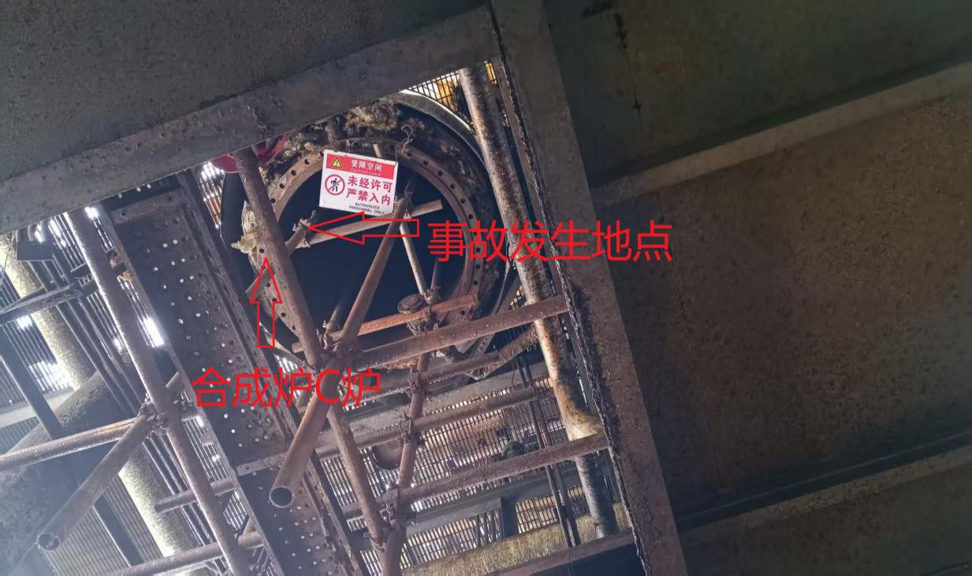
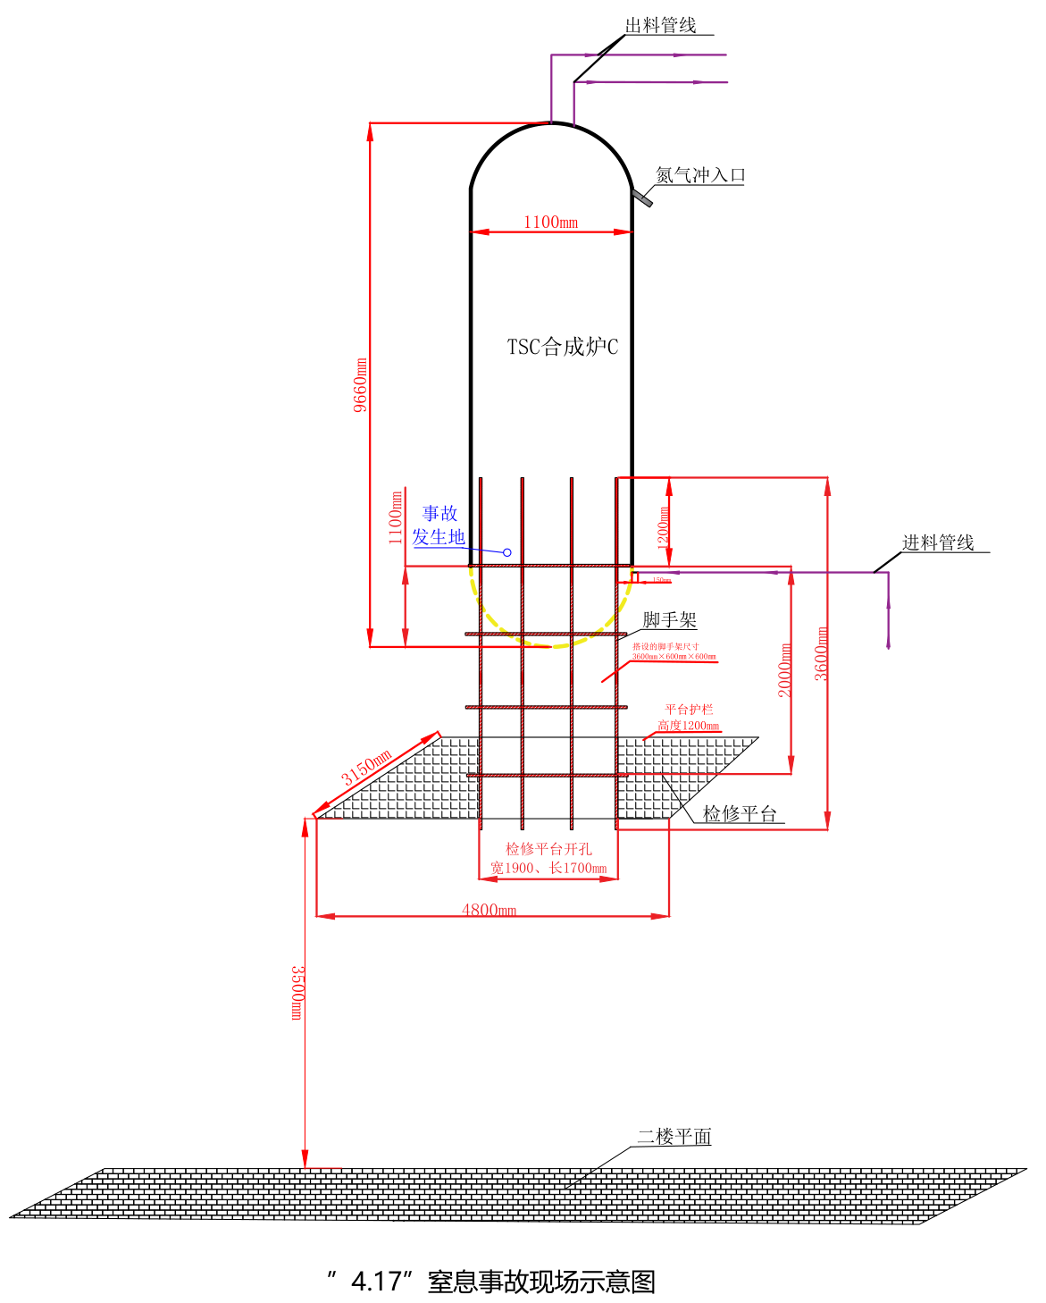
“4•17”窒息事故现场
（七）人员伤亡和直接经济损失情况
事故造成1人死亡，事故死亡人员情况：张某元，男，土族，1993年生，身份证号：63212619930401****，户籍住址：青海省互助土族自治县红崖子沟乡西山村交头庄14号。根据《企业职工伤亡事故经济损失统计标准》（GB/T 6721）核定，事故造成直接经济损失约为人民币160万元（死者善后赔付）。

二、事故应急处置情况
2025年4月17日17时27分左右江苏帝邦建设工程有限公司队长黄某东接到报告后，立即组织江苏帝邦建设工程有限公司人员到达现场对张某元实施心肺复苏等急救措施，青海丽豪清能股份有限公司冷氢化工段安全员赵某到达现场后立即拨打青海丽豪清能股份有限公司消防值班电话上报事故情况；
17时41分许青海丽豪清能股份有限公司消防队、医护急救人员及公司应急救护车到达现场进行急救，因冷氢化副工段长李某拨打120处于占线状态；17时48分，经过现场急救后，救援人员使用担架将张某元从809装置二楼抬至一楼，使用青海丽豪清能股份有限公司应急救护车将张某元送往湟中区第一人民医院进行救治；青海丽豪清能股份有限公司并向南川工业园区环境保护和安全生产监督管理分局报告事故基本情况；
18时36分，南川工业园区环境保护和安全生产监督管理分局对事故情况进行初步核实后向西宁市应急局值班室报告；
19时00分许，西宁经济技术开发区应急局、南川工业园区环境保护和安全生产监督管理分局、西宁市公安局南川工业园区公安分局等部门到达现场进行处置。

三、青海丽豪清能股份有限公司安全生产履职情况
青海丽豪清能股份有限公司：①青海丽豪清能股份有限公司成立了安全环保健康委员会，主任由公司首席执行官担任，办公室设在EHS部，配备专职安全管理人员25人，整体负责公司安全、环保、职业健康管理。每月召开专题会议研究解决各类安全管理问题，全面夯实安全生产监管能力。②公司组织编制并发布实施《全员安全生产责任制》《重大隐患双报告制度》《安全生产会议管理制度》《风险评价风险控制管理制度》《安全检查及隐患排查管理制度》等安全管理制度88项，从制度上、体系上保障了公司安全管理。③结合公司实际情况，责任制编制小组组织修订了《全员安全生产责任制汇编》，责任制包括公司所有部门、岗位。④根据公司2025年安全培训管理要求，各工段每月须完成不少于4次安全培训，全年累计应完成120次培训任务，达到全员参与的目标。⑤自2025年1月至今，EHS部共组织开展安全检查13次，其中综合检查3次、专项检查（含季节检查）10次，共计发现问题280余项，截止目前已全部完成整改。⑥双重预防建设情况：建立完成系统的双重预防机制数字化管控平台，并成功实现与危险化学品登记系统、青海省风险预警系统数据对接工作，截止目前，各岗位隐患排查任务完成率每日不低于99%、隐患整改率100%，系统处于正常运行状态。⑦在承包商安全管理方面，严格审核资质，签订合同签订安全协议。每月对承包商员工进行安全培训和考核，提升其安全意识和技能。每周检查施工现场，及时发现并整改安全隐患。⑧根据财政部、国家安监总局《关于印发企业安全生产费用提取和使用管理办法》的规定（财﹝2012﹞16 号），公司2024年安全生产投入1158.95万。2025年截止5月安全生产投入306.96 万。⑨公司2025年度安全生产计划开展146项应急演练，各工段根据月度分解计划，结合岗位实际，每月组织4-6次针对性演练。

四、事故原因分析

（一）直接原因分析
江苏帝邦架子工张某元（死者）在809C合成炉下方进行脚手架搭设作业中，擅自进入三氯氢硅合成炉内，吸入合成炉内的氮气窒息死亡，导致事故发生。
（二）其他可能因素排除
1.通过死者张某元尸检报告，排除身体疾病导致的事故发生。
2.通过事故现场勘查、询问和事故现场视频资料分析，此次事故排除人为故意破坏、突发灾害因素等影响。

（三）间接原因分析
1.江苏帝邦建设工程有限公司安全生产主体责任落实不到位。江苏帝邦建设工程有限公司安全管理不到位，未建立健全本项目全员安全生产责任制；未督促落实本项目安全生产规章制度和操作规程；未严格执行特殊作业安全管理规定要求，脚手架搭设作业现场未按青海丽豪清能股份有限公司特殊作业双监护制度要求委派本单位监护人员进行作业全过程监护；脚手架作业现场未安排本单位人员专门进行现场安全管理。
2.江苏帝邦建设工程有限公司安全教育培训不到位。江苏帝邦建设工程有限公司安全教育培训不到位，未认真组织开展从业人员安全教育培训，以班前会议培训替代专业岗位安全培训，致使作业人员张某元对作业区域危险因素不清楚；教育培训资料仅为现场照片，未建立完善的安全教育档案；未对特殊作业人员组织专门培训和考核，事发现场人员张某元、赵某未接受过江苏帝邦建设工程有限公司专门的特殊作业培训。
五、对有关责任人员和责任单位的处理建议
（一）不予追究责任人员
张某元，江苏帝邦建设工程有限公司作业人员，对作业现场危险因素不清楚，擅自进入三氯氢硅合成炉内（受限空间）搭设脚手架，违反受限空间作业安全管理措施和作业过程风险防范要求，对事故负有直接责任，鉴于其在事故中死亡，故不予追究其责任。
（二）建议给予行政处罚的责任人员
1.赵某诚，男，江苏帝邦建设工程有限公司项目负责人，作为项目主要负责人，安全生产工作履职不到位，未建立健全本项目全员安全生产责任制；未督促落实本项目安全生产规章制度和操作规程；作业现场未安排专门人员进行现场安全管理；未建立健全安全生产教育培训制度，人员培训资料仅为现场照片。对本起事故的发生负有主要领导责任。其行为违反了《中华人民共和国安全生产法》第二十一条第（一）（二）（三）（五）项[]、第四十三条[]之规定。建议由西宁市应急管理局按《中华人民共和国安全生产法》第九十五条第（一）项[]之规定依法进行处罚。

2.黄某东，男，江苏帝邦建设工程有限公司项目施工队队长，未对作业现场进行安全检查；未确认作业现场安全条件，未及时督促消除作业现场安全事故隐患。对本起事故的发生负有责任。其行为违反了《中华人民共和国安全生产法》第二十五条第（五）项[]之规定。建议由西宁市应急管理局按《中华人民共和国安全生产法》第九十六条[]之规定依法进行处罚。

3.青海丽豪清能股份有限公司主要负责人张某、副总经理徐某结、安全总监兼安环部部长莫某荣在公司安全管理工作中存在薄弱环节。由西宁经济技术开发区南川工业园区管委会给予张某诫勉谈话，责令在园区安全专题会议上做检讨处理；徐某结、莫某荣由青海丽豪清能股份有限公司按公司管理制度进行处理。
（三）建议给予行政处罚单位
- 江苏帝邦建设工程有限公司，未严格落实主体责任，未建立健全本项目全员安全生产责任制；特殊作业现场未安排专门人员进行现场安全管理。其行为违反了《中华人民共和国安全生产法》第二十二条第一款[]、第四十三条[]的规定，对事故发生负有责任。建议由西宁市应急管理局依据《中华人民共和国安全生产法》第一百一十四条第(一)项[]之规定，给予行政处罚。
（四）不予行政处罚单位
1.青海丽豪清能股份有限公司，一是设立了专门的安全管理机构，主要负责人、安全管理人员经培训考核取得安全生产知识和管理能力考核合格证。主要负责人组织参与制定了全员安全生产责任制、建立完善了安全管理制度以及操作规程，并对制度执行使用情况进行了监督检查；积极组织创建安全生产标准化管理体系，组织制定年度安全生产教育培训计划，并督促实施；组织审议并制定本单位年度安全生产费用提取使用计划，并有效投入；组织参与创建安全风险分级管控和隐患排查治理双重预防机制建设，定期检查本单位安全生产工作，督促相关部门及责任人员消除事故隐患。二是青海丽豪清能股份有限公司与江苏帝邦建设工程有限公司签订了承包商安全管理协议，协议当中明确各自的安全职责，对江苏帝邦建设工程有限公司的安全生产工作进行统一协调、管理，每月对江苏帝邦建设工程有限公司的安全生产工作进行安全检查，对于发现安全问题的，及时督促落实整改，每月组织江苏帝邦建设工程有限公司召开专项会议，对上月会议决议完成情况进行通报，并组织江苏帝邦建设工程有限公司人员定期开展应急救援演练。青海丽豪清能股份有限公司围绕作业安全对江苏帝邦建设工程有限公司开展高处作业、受限空间作业等方面的专业安全培训，培训结束后均对参加培训人员全部进行考试并合格。江苏帝邦建设工程有限公司在合成炉C炉脚手架搭设作业前，青海丽豪清能股份有限公司对合成炉C炉下方脚手架搭设作业制定检修作业方案，对作业现场和作业过程存在的危险有害因素进行辨识，开展作业危害分析并制定管控措施，按要求办理了高处作业票，作业前对江苏帝邦作业人员进行工艺交出条件确认，对江苏帝邦作业人员进行了安全交底，通过书面记录和口头宣贯双重方式向作业人员告知风险及应对措施，确保全员签字确认后方可开展作业。综上所述，青海丽豪清能股份有限公司能够按照有关规定及要求履行安全生产职责，建议免于行政处罚。
六、事故整改和防范措施
1.江苏帝邦建设工程有限公司：要严格落实企业主体责任，深刻汲取事故教训，举一反三，查找安全生产工作中存在问题和薄弱环节，加强安全管理，及时消除事故隐患，避免同类事故发生；加强从业人员安全生产教育和培训工作，认真落实《生产经营单位安全培训规定》的要求，加强对从业人员日常安全教育和培训，特别对从业人员岗位的操作技能及安全防护知识的培训，不断增强从业人员的安全生产意识和操作技能，防止各类违章行为的发生；进一步优化和完善安全生产规章制度和安全操作规程，严格执行安全生产规章制度和安全操作规程，及时制止纠正违章作业行为，消除各类不安全行为；加强安全生产隐患排查治理力度，严格按照安全规范要求做到细致、全面和彻底，及时发现并消除各类事故隐患；组织开展应急救援演练，针对可能发生的事故类型编制专项应急预案和现场处置方案，完善应急响应流程，增强员工应急救援能力。
2.南川工业园区管理委员会环境保护和安全生产监督管理分局：要充分认识企业检维修、特殊作业环节的安全风险，督促企业加强检维修管理，全面辨识检维修涉及的各类安全风险，科学制定并严格执行检维修实施方案，严禁在未开展风险辨识情况下临时性、随意性开展检维修作业；督促企业严格执行《危险化学品企业特殊作业安全规范》(GB30871-2022)要求，严格特殊作业审批，严禁未按要求审批、未开展风险分析管控、未落实安全措施和确保安全情况下违章冒险作业。认真组织涉及特种作业企业开展安全生产大排查大整治专项行动，对特殊作业安全情况进行“大起底”，全面排查整治特殊作业安全风险辨识、作业方案审批、人员教育培训、作业过程通风、有毒有害气体检测、防护用品配备、作业过程监护、应急救援演练等方面存在的问题隐患，要常态化督促、指导生产经营单位按照特殊作业安全操作规程开展自查自纠，建立安全隐患清单台账，落实隐患整改责任、措施、时限，确保隐患闭环整改到位。
3.南川工业园区管理委员会：要坚决扛起安全生产的政治责任，深入学习贯彻习近平总书记关于安全生产重要论述精神，严格落实党中央国务院和省委省政府、市委市政府、开发区管委会关于安全生产工作的决策部署，进一步强化红线意识和底线思维，真正把安全生产摆在突出位置，做实做细安全生产各项工作，进一步细化压实党委和政府领导责任、部门监管责任，企业主体责任。结合“安全生产治本攻坚三年行动”和“全场景全过程风险管控和隐患排查治理”工作，采取拉网式全覆盖的方式扎实开展“大排查大整治”行动，彻底摸清本地区、本行业领域企业的安全生产底数和行业类型情况，同时加强警示教育，认真剖析事故多发的原因，深挖细究问题根源，切实做到以案为鉴、举一反三，切实消除思想认识上的麻痹、风险防范上的短板、监管上的盲区，树牢安全红线，筑牢安全防线，守牢不发生事故底线。

[] 《企业职工伤亡事故分类》GB/T6441-1986：中毒和窒息指人体接触到有毒物质或在缺氧环境下发生的中毒或窒息事故。
[] 《生产安全事故报告和调查处理条例》（国务院令第493号）第三条第四款：一般生产安全事故是指造成3人以下死亡，或者10人以下重伤，或者1000万元以下直接经济损失的事故。
[] 《中华人民共和国安全生产法》第二十一条第（一）（二）（三）（五）项：生产经营单位的主要负责人对本单位安全生产工作负有下列职责：（一）建立健全并落实本单位全员安全生产责任制，加强安全生产标准化建设；（二）组织制定并实施本单位安全生产规章制度和操作规程；（三）组织制定并实施本单位安全生产教育和培训计划；（五）组织建立并落实安全风险分级管控和隐患排查治理双重预防工作机制，督促、检查本单位的安全生产工作，及时消除生产安全事故隐患。
[] 《中华人民共和国安全生产法》第四十三条：生产经营单位进行爆破、吊装、动火、临时用电以及国务院应急管理部门会同国务院有关部门规定的其他危险作业，应当安排专门人员进行现场安全管理，确保操作规程的遵守和安全措施的落实。
[] 《中华人民共和国安全生产法》第九十五条第（一）项：生产经营单位的主要负责人未履行本法规定的安全生产管理职责，导致发生生产安全事故的，由应急管理部门依照下列规定处以罚款：（一）发生一般事故的，处上一年年收入百分之四十的罚款。
[] 《中华人民共和国安全生产法》第二十五条第（五）项：生产经营单位的安全生产管理机构以及安全生产管理人员履行下列职责：（五）检查本单位的安全生产状况，及时排查生产安全事故隐患，提出改进安全生产管理的建议。
[] 《中华人民共和国安全生产法》第九十六条：生产经营单位的其他负责人和安全生产管理人员未履行本法规定的安全生产管理职责的，责令限期改正，处一万元以上三万元以下的罚款；导致发生生产安全事故的，暂停或者吊销其与安全生产有关的资格，并处上一年年收入百分之二十以上百分之五十以下的罚款；构成犯罪的，依照刑法有关规定追究刑事责任。
[] 《中华人民共和国安全生产法》第二十二条第一款：生产经营单位的全员安全生产责任制应当明确各岗位的责任人员、责任范围和考核标准等内容。
[] 《中华人民共和国安全生产法》第四十三条：生产经营单位进行爆破、吊装、动火、临时用电以及国务院应急管理部门会同国务院有关部门规定的其他危险作业，应当安排专门人员进行现场安全管理，确保操作规程的遵守和安全措施的落实。
[] 《中华人民共和国安全生产法》第一百一十四条第（一）项：发生生产安全事故，对负有责任的生产经营单位除要求其依法承担相应的赔偿等责任外，由应急管理部门依照下列规定处以罚款：（一）发生一般事故的，处三十万元以上一百万元以下的罚款。

